鑫悦装饰 · 家装套餐
绿色环保 典雅生活
24小时服务热线：18647122123
15661068388
0471--6519881
网址：www.xy29900.com
地址：兴安北路居然之家蒙苑国际商业广场4楼
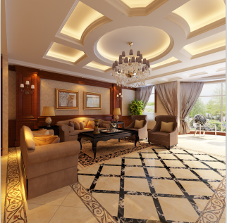
你帮忙给把我们公司的公司标志放一下
我这没有
麻烦你啦，你给看看放一个什么颜色的底
谢谢！

